**EDICTO EMPLAZATORIO**

**EL SUSCRITO SECRETARIO DEL JUZGADO SEGUNDO PROMISCUO MUNICIPAL DE FONSECA - LA GUAJIRA**

**EMPLAZA**

**A ELEN YARINES NIEVES SANGUINO identificada con la cedula de ciudadanía** No.**1.120.739.449 .,para que comparezca por sí o por medio de apoderado, a recibir notificación personal del Mandamiento de Pago de fecha (11) Once de febrero de dos mil Veintitrés (2023) proferido dentro del PROCESO EJECUTIVO – RADICACION** 44–279–40–89–002–2023–00340-00**, promovido por**. BANCO AGRARIO DE COLOMBIA S.A, identificada con NIT 800037800-8 **obrando a través de apoderado judicial,** EDIER EDUARDO ARAGON CHARRY,identificado con la cédula de ciudadanía No. 17.958.975 **y TP N° No. 200.926, contra**, ELEN YARINES NIEVES SANGUINO **para estar a derecho en la forma legal.**

**Entendiéndose surtido el Emplazamiento transcurridos quince (15) días después de la publicación del mismo, en consecuencia, de lo anterior, si el Emplazado no comparece a notificarse del citado proveído, se le designará un Curador Ad-Litem, con quién se surtirá la notificación.**

**Se procede a publicar el presente edicto a través de la página WEB de la Rama Judicial y a incluirlo en el Registro Nacional** de Personas Emplazadas. **Como lo indica el Art.10** de la ley 2213 de 2022.

**.**

**Hágase entrega del presente Edicto Emplazatorio al interesado para su publicación correspondiente.**

**Fonseca la Guajira siete (07) de febrero de 2024.**

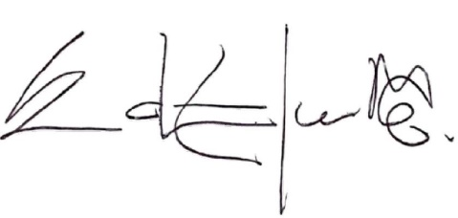

**EDUARDO CAMPO BERNAL**

**SECRETARIO**